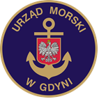
URZĄD MORSKI W GDYNI
Ul. Chrzanowskiego 10, 81-338 Gdynia
tel. +48 58 355 33 33, fax: +48 58 620 67 43
PLAN ROZWOJU PORTU MORSKIEGO ROWY
Gdynia, STYCZEŃ 2024 roku
Spis treści
1. Wprowadzenie 4
2. Opis portu w Rowach 4
3. Stan prawny 6
4. Infrastruktura portowa i zapewniająca dostęp do portu 6
5. Wykorzystanie portu morskiego w Rowach 7
6. Możliwości rozwoju portu Rowy i wskazanie inwestycji wspierających rozwój portu Rowy oraz źródeł ich finansowania 8
7. Maksymalne parametry statków obsługiwanych przez port, wielkość przeładunków w porcie w tym wyładunek ryb oraz ruch pasażerski wyrażony w liczbie pasażerów 10

Wprowadzenie
Plan rozwoju portu morskiego Rowy opracowano na podstawie art. 7 ust. 2a i 2b ustawy z dnia 20 grudnia 1996 r. o portach i przystaniach morskich (Dz.U. z 2017 r. poz. 1933 z późn. zm.).
Podmiotem zarządzającym portem morskim w Rowach jest Skarb Państwa w osobie Dyrektora Urzędu Morskiego w Gdyni. Zgodnie z postanowieniami ustawy podmiot zarządzający opracowuje plan rozwoju portu, który obejmuje w szczególności ale nie ogranicza się do:
- zakładany rozwój portu wraz ze wskazaniem planowanych inwestycji i źródeł ich finansowania;
- zakładane maksymalne parametry statków obsługiwanych przez port, wielkość potencjału przeładunkowego w szczególności ilość poławianych ryb oraz wielkość potencjału w zakresie obsługi jednostek służących do przewozu pasażerów.

Opis portu morskiego Rowy
Port morski w Rowach – rybacki port morski położony nad Morzem Bałtyckim, usytuowany w województwie pomorskim, w powiecie słupskim, w gminie Ustka na Wybrzeżu Słowińskim, przy zachodniej granicy Słowińskiego Parku Narodowego w miejscowości Rowy, na ujściowym odcinku rzeki Łupawy pomiędzy morzem Bałtyckim a jeziorem Gardno.
Granice portu określa Rozporządzenie Ministra Infrastruktury z dnia 15 grudnia 2004 r. w sprawie ustalenia granicy portu morskiego w Rowach od strony lądu (Dz.U. Nr 273, poz.2709).
Portem administruje w imieniu Skarbu Państwa Urząd Morski w Gdyni, jednostką terytorialnie odpowiedzialną jest Kapitanat portu Ustka a lokalnie odpowiedziany za porządek portowy, cumowniczy i bezpieczeństwo jest Bosmanat Portu Rowy ( granice portu przedstawia Rys. 1).
Powierzchnia portu wynosi 6,4100 ha, w tym działki lądowe 4,9180 ha i powierzchnia akwatorium 1,4920 ha.
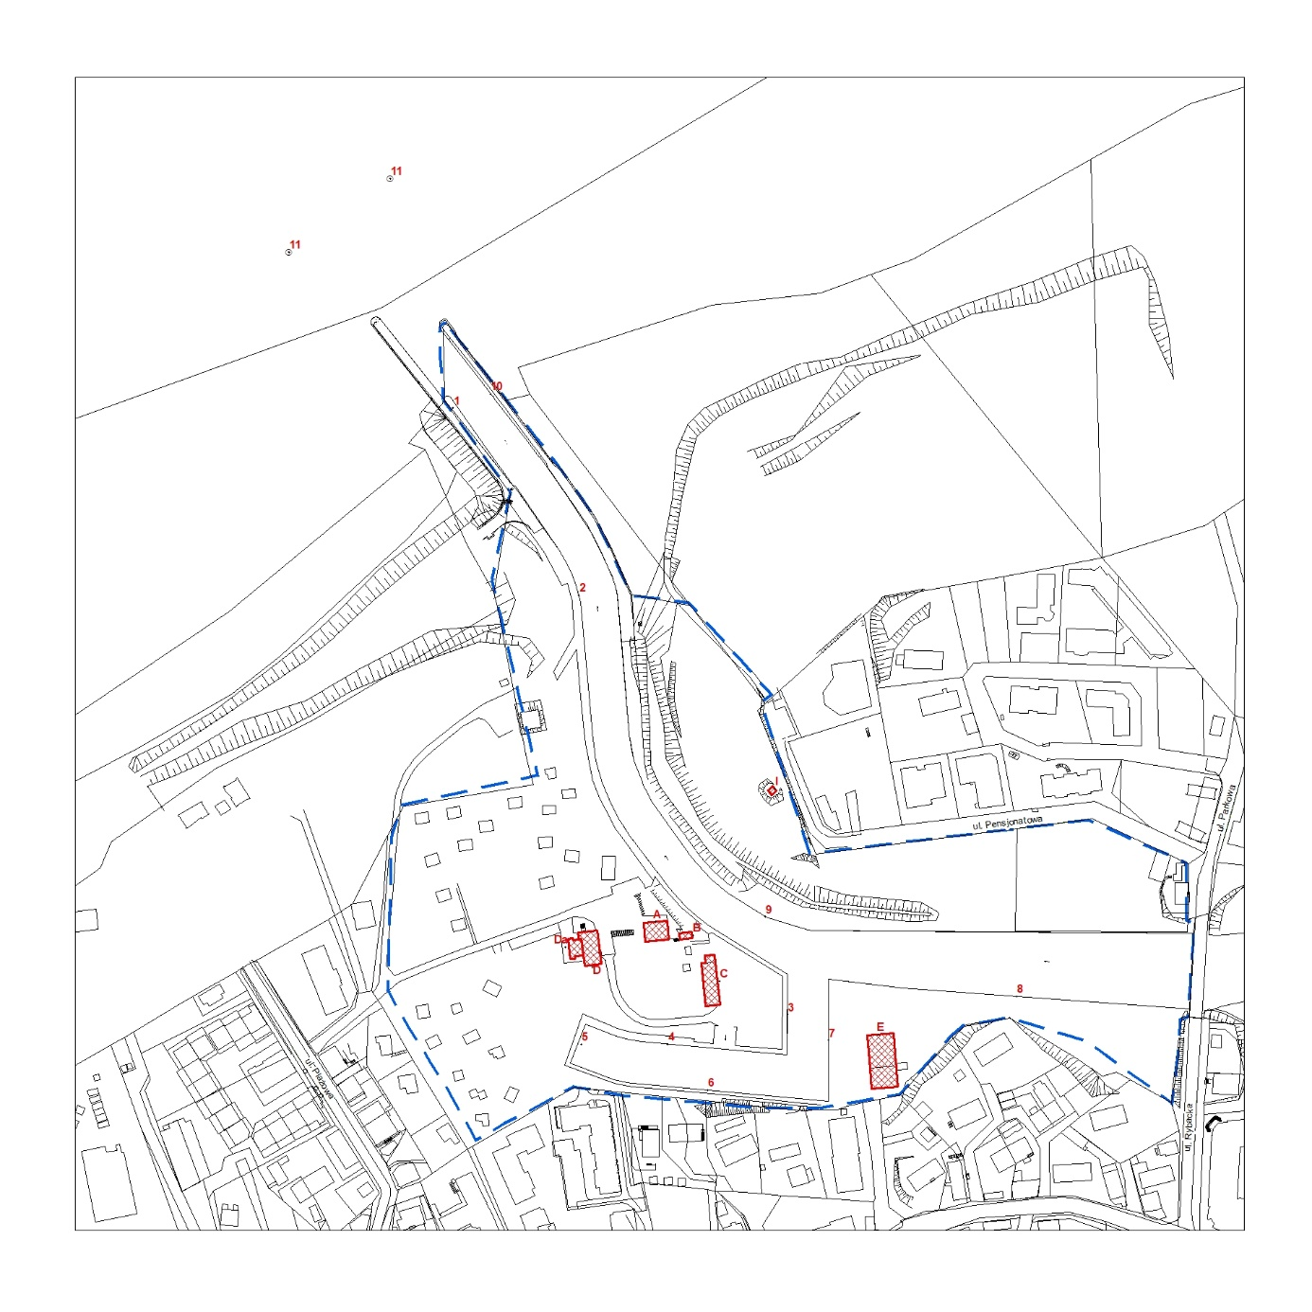
Tabela 1: Obiekty kubaturowe Urzędu Morskiego w Gdyni
LIT | Nazwa obiektu
A | Bosmanat Portu
B | Magazyn podręczny
C | Budynek magazynowo-gospodarczy
D | Budynek gospodarczo-mieszkalny
Da | Sanitariaty
E | Budynek magazynowy
I | Wieża światła podejściowego
Źródło: opracowanie własne.
Tabela 2: Obiekty hydrotechniczne Urzędu Morskiego w Gdyni.
LP | Nazwa obiektu | Długość [m]
1 | Ostroga Zachodnia | 110,00
2 | Umocnienie brzegu – strona zachodnia | 279,50
3 | Nabrzeże Zachodnie | 38,00
4 | Nabrzeże Północne | 97,80
5 | Zakończenie ślepego kanału | 20,00
6 | Nabrzeże Południowe II | 125,00
7 | Nabrzeże Wschodnie | 58,00
8 | Nabrzeże Południowe I | 172,60
9 | Umocnienie brzegu – storna wschodnia | 454,00
10 | Ostroga Wschodnia | 83,60
11 | Dalby cumownicze 2 sztuki | -
Źródło: opracowanie własne.

Stan prawny
Tabela 3: Działki lądowe.
L.P. | Działki w granicach portu | Powierzchnia w porcie (ha) | Właściciel
1 | 31/6 | 3,1958 | Skarb Państwa
2 | 671 | 1,3380 | Skarb Państwa
3 | 500/1 | 0,0101 | Gmina Ustka
4 | 500/2 | 0,0305 | Własność prywatna
5 | 500/3 | 0,3436 | Własność prywatna
Źródło: opracowanie własne.
Tabela 4: Działki wodne.
L.P. | Działki w granicach portu | Powierzchnia w porcie (ha) | Właściciel
1 | 672 | 1,4920 | Skarb Państwa
Źródło: opracowanie własne.

Infrastruktura portowa i zapewniająca dostęp do portu
W skład infrastruktury zapewniającej dostęp do portu Rowy wchodzi tor podejściowy i wodny wraz ze związanymi z ich funkcjonowaniem obiektami, urządzeniami i instalacjami:
- tor podejściowy z morza pełnego z punktu 0 pozycji ϕ=54°40´,28066 N, λ=017°02´,90394 E w kierunku nabieżnika świetlnego „ROWY”, którego oś wyznacza linia namiaru 144° do punktu o współrzędnych ϕ=54°40´,19512 N, λ=017°03´,00298 E położonego pośrodku linii łączącej głowice wejściowe do portu o parametrach: długość – 190 m, szerokość w dnie – 20 m, głębokość -2 m;
- tor wodny od głowicy falochronu wschodniego do basenu rybackiego o parametrach: długość – 360 m, szerokość – 10 m w osi kanału portowego, głębokość – 1,5 m.
Do portu prowadzą falochrony zewnętrzne oraz umocnienia brzegu wschodnie i zachodnie. Port wyposażony jest w trzy stałe światła nawigacyjne i sygnał mgłowy. Infrastrukturę zapewniająca dostęp do portu Rowy szczegółowo określa Zarządzenie Nr 2 Dyrektora Urzędu Morskiego w Słupsku z dnia 15 lutego 2017 roku w sprawie określenia obiektów ,urządzeń i instalacji wchodzących w skład infrastruktury zapewniającej dostęp do portów Dźwirzyno, Kołobrzeg, Darłowo, Ustka, Rowy, Łeba.
Na redzie portu po obu stronach toru podejściowego posadowione są dwie dalby cumownicze ( Rys. 2 – Załącznik Nr 5 do Zarządzenia Nr 2 Dyrektora Urzędu Morskiego w Słupsku z dnia 15 lutego 2017 roku). Dalby wyposażone są w urządzenia cumownicze i odbojowe, oraz klamry wyłazowe, które służą do cumowania pogłębiarki w trakcie prowadzenia prac podczyszczeniowych na torze podejściowym prowadzącym do portu. Parametry torów podejściowego i wodnego, zgodnie z Zarządzeniem DUM, dostosowane są do bieżących potrzeb żeglugi jednostek bazujących w porcie i utrzymywane na bieżąco przez bazującą w porcie pogłębiarkę Urzędu Morskiego w Gdyni „Belona”.
Akweny portowe, ogólnodostępne nabrzeża oraz obiekty infrastruktury portowej określa Załącznik Nr 5 do Zarządzenie Nr 3 Dyrektora Urzędu Morskiego w Słupsku z dnia 22 maja 2015 roku w sprawie określenia akwenów portowych oraz ogólnodostępnych obiektów, urządzeń i instalacji wchodzących w skład infrastruktury portowej.
Wewnątrz portu znajdują się:
- akweny portowe:
  - Basen Rybacki – 3 280 m²;
  - Kanał Portowy – 11 640 m².
- ogólnodostępne nabrzeża portowe:
  - Umocnienie brzegu- strona zachodnia – 297,50 mb;
  - Nabrzeże Zachodnie w Basenie Rybacki – 38,00 mb;
  - Nabrzeże Północne w Basenie Rybackim – 97,80 mb;
  - Zakończenie ślepego kanału w Basenie Rybackim – 20,00 mb;
  - Nabrzeże Południowe II w Basenie Rybackim – 125,00 mb;
  - Nabrzeże Wschodnie – 58,30 mb;
  - Nabrzeże Południowe I – 172,60 mb;
  - Umocnienie brzegu – strona wschodnia 454 mb.

Wykorzystanie portu morskiego w Rowach
Rowy są małym portem rybackim usytuowanym ok. 8 mil morskich na wschód od portu Ustka i ok. 19 mil morskich na zachód od portu Łeba. Port zlokalizowany jest w ujściowym odcinku rzeki Łupawy do morza.
W porcie występują następujące formy działalności: rybołówstwo, przewozy turystyczno-rekreacyjno-pasażerskie, usługi gastronomiczne związane z rybołówstwem i rybactwem oraz skup ryb.
Lokalni rybacy korzystają głównie z Basenu Rybackiego, Nabrzeża Wschodniego i Nabrzeża Południowego I, przy którym znajdują się również boksy rybackie. Rozładunek i sprzedaż ryb z burty odbywa się na Nabrzeżu Południowym II i Nabrzeżu Wschodnim, natomiast cumowanie jednostek rybackich odbywa się przy Nabrzeżu Południowym I.
W Basenie Rybackim w jego zachodniej części cumują głównie jednostki turystyczne ( małe jachty, żaglówki oraz mniejsze łodzie motorowe) natomiast żegluga pasażerska realizowana jest z Nabrzeża Wschodniego i Nabrzeża Południowego I.
Przy Nabrzeżu Północnym w Basenie Rybackim w bezpośrednim sąsiedztwie slipu cumuje pogłębiarka Urzędu Morskiego w Gdyni „Belona” jednostka prowadząca roboty utrzymaniowe na potrzeby portu. Slip ( wyciąg łodziowy) wykorzystywany jest do wodowania i podejmowania z wody małych jednostek pływających.
Ze względu na budowę układu falochronów ( ostróg) oraz kształt i budowę umocnień brzegowych kanału portowego w prawie całym porcie występuje średnie do wysokiego falowanie, wówczas Basen Rybacki pełni funkcję schronienia dla jednostek stacjonujących w porcie.
Na terenie portu morskiego Rowy nie są realizowane przeładunki i nie są składowane żadne rodzaje ładunków czy też towarów.
W porcie Rowy administratorem wszystkich nabrzeży jest Urząd Morski w Gdyni, który zarządza portem poprzez podległy Kapitanatowi portu Ustka. Bosmanat Portu Rowy.
W roku 2022 w porcie Rowy na stałe bazowało 11 jednostek ( 7 łodzi rybackich, pogłębiarka Urzędu Morskiego oraz trzy jachty rekreacyjne). W sezonie letnim dodatkowo port był miejscem postoju dla pięciu jednostek komercyjnych uprawiających żeglugę pasażerską oraz jednego jachtu rekreacyjnego. Kutry rybackie uprawiały żeglugę przez cały rok, a jednostki pasażerskie w sezonie letnim. W 2022 roku Urząd Morski w Gdyni odnotował 861 wyjść jednostek z portu Rowy.

Możliwości rozwoju portu Rowy i wskazanie inwestycji wspierających rozwój portu Rowy oraz źródła ich finansowania
W roku 2012 w celu określenia potrzeb inwestycyjnych w morskich portach rybackich, które mogą się kwalifikować do finansowania przez europejskie fundusze pomocowe tj. przez Morski Instytut Rybacki w Gdyni opracowany został dokument „Analiza stanu infrastruktury w portach rybackich pod kątem dalszych potrzeb inwestycyjnych”. Analiza stwierdza co następuje:
  - stan toru podejściowego portu Rowy jako zły;
  - stan użytkowy basenów portowych portu Rowy jako zły;
  - stan użytkowy slipu portowego jako dostateczny;
  - stan użytkowy boksów rybackich zlokalizowanych w granicach portu Rowy jako dostateczny.
Wykaz potrzeb w zakresie budowy czy też remontu infrastruktury dostępowej od strony morza i infrastruktury portowej w porcie Rowy określone zgodnie z zapisem poniżej:
- tor podejściowy i wodny wymaga przeprowadzenia prac utrzymaniowych lub podczyszczeniowych;
- falochrony i ostrogi wymagają przeprowadzenia niezbędnych napraw lub konserwacji lub całościowej przebudowy;
- wykazano potrzebę modernizacji oraz remontu dróg wewnętrznych;
- wykazano potrzebę modernizacji placów manewrowych i składowych;
- wykazano potrzebę przeprowadzenia prac utrzymaniowych lub podczyszczenia basenów portowych;
- wykazano potrzebę remontu i modernizacji slipu;
- wykazano potrzebę budowy i modernizacji boksów rybackich;
- potrzebę budowy punktów poboru wody;
- wykazano potrzebę zamontowania nowego żurawika lub modernizację już istniejącego;
- wykazano potrzebę budowy sklepów i stoisk do sprzedaży ryb;
- wykazano potrzebę zakupu skrzynek na ryby;
- wykazano potrzebę budowy zaplecza socjalnego, sanitariatów i natrysków;
- wykazano potrzebę zamontowani i zainstalowania monitoringu na terenie portu;
W podsumowaniu owej analizy dla portu Rowy wskazano jako istotne przyszłe potrzeby w zakresie:
- inwestycji w infrastrukturę dostępową do portu od strony morza;
- inwestycji w infrastrukturę portową portu Rowy;
- inwestycji w poprawę warunków postoju jednostek rybackich;
- inwestycji w urządzenia do wodowania i podejmowania jednostek z wody;
- inwestycji w zakresie budowy urządzeń i instalacji umożliwiających remont jednostek, przechowywanie i naprawę sprzętu połowowego na terenie portu;
- inwestycji w zakresie uzbrojenia technicznego w instalacje wodociągowe;
- inwestycji w zakresie budowy nowych urządzeń do bezpiecznego dokonywania operacji przeładunkowych;
- budowa zaplecza dystrybucji poławianych ryb;
- inwestycji w infrastrukturę bezpieczeństwa i higieny pracy.
Przeprowadzona w latach 2011- 2012 przez Morski Instytut Rybacki analiza stanu infrastruktury portu Rowy wskazuje niezbędne potrzeby inwestycyjne w tym porcie i jest nadal aktualna. Z długiej listy potrzeb inwestycyjnych w ramach europejskich funduszy dedykowanych dla rybołówstwa do roku 2020 zrealizowano w porcie Rowy przebudowę ostrogi zachodniej wejścia do portu. Obecnie od 2022 roku prowadzona jest przebudowa ostrogi wschodniej wejścia do portu w ramach EFMR 2014-2020. Inwestycje te miały na celu przywrócenie stanu technicznego obu ostróg niestety nie rozwiązują dwóch najważniejszych problemów tego portu to jest falowania wewnątrz portu i jego małej głębokości.
Biorąc powyższe pod uwagę oraz fakt, że prowadzone kontrole okresowe budowli hydrotechnicznych w porcie Rowy wykazują coraz większą jej degradację Urząd Morski w Gdyni przystąpił do prac przygotowujących inwestycję do ewentualnej realizacji w ramach nowego EFMRA na lata 2021-2027. W ramach tych prac w 2022 roku wykonane zostały przez Instytut Budownictwa Wodnego Polskiej Akademii Nauk w Gdańsku „Analizy falowania i ruchu rumowiska wzdłuż portów oraz w portach Rowy i Łeba” wskazujące możliwe i najbardziej skuteczne sposoby ograniczenia falowania w tych portach. Na tej podstawie jak również z uwagi na wnioski zawarte w protokołach kontroli okresowej budowli hydrotechnicznych i z uwzględnieniem zapisów MPZ dla obszarów terenów portowych w porcie Rowy Urząd Morski w Gdyni przygotowuje postępowanie publiczne na opracowania PFU „Modernizacja i przebudowa infrastruktury portu Rowy w celu poprawy bezpieczeństwa żeglugi i postoju w porcie”. W ramach tej inwestycji przebudowana zostanie infrastruktura dostępowa do portu z uwzględnieniem wniosków wynikających z opracowania Instytut Budownictwa Wodnego Polskiej Akademii Nauk w Gdańsku oraz infrastruktura ogólnodostępna portu w tym umocnienia brzegowe, nabrzeża portowe, basen portowy, powstanie nowy basen portowy w części północnej portu, drogi i place manewrowe, place składowe, ciągi piesze, slip do wodowania małych jednostek pływających, sieć energetyczna, wodna, kanalizacyjna, deszczowa, telekomunikacyjna, zbiorniki na wody zaolejone, zbiorniki do segregacji odpadów oraz nowe miejsce przygotowane pod zaplecze dla rybaków przeznaczone na posadowienie boksów, magazynów i obiektu pierwszej sprzedaży ryb.
Szacunkowy koszt inwestycji ok. 30 mln złotych wewnątrz portu plus koszt wybranego rozwiązania falochronu osłonowego na zewnątrz portu. Planowane źródło finansowania to EFMRA na lata 2021-2027.
Zrealizowanie tej inwestycji powinno otworzyć port dla jednostek o zanurzeniu do 2,5 m, poprawić bezpieczeństwo żeglugi i postoju jednostek w porcie, zagospodarować wschodnią część portu pomiędzy wejściem do portu a mostem na rzece Łupawie. Pozwoli to również w dalszej perspektywie zrealizować przez Gminę Ustka plan utworzenia na terenie działki prywatnej przystani jachtowej zgodnie z zapisami MPZ.

Maksymalne parametry statków obsługiwanych przez port, wielkość przeładunków w porcie w tym wyładunek ryb oraz ruch pasażerski wyrażony w liczbie pasażerów
Parametry jednostek.
Wielkość statków obsługiwanych przez port określa Zarządzenie Nr 13 Dyrektora Urzędu Morskiego w Gdyni z dnia 10 września 2020 r.
Maksymalne parametry dla jednostek wchodzących do portu w Rowach nie mogą przekraczać 16 m długości całkowitej i 1,4 m zanurzenia dla wody słodkiej przy średnim stanie wody. Wejście do portu Rowy jest możliwe przy sile wiatru do 5ºB i stanie morza 3. Z wyłączeniem jednostek stale bazujących w porcie Rowy, żegluga może odbywać się od wschodu do zachodu słońca.
Obsługa pasażerów.
Obsługa pasażerów realizowana jest przez pięć jednostek komercyjnych tylko w sezonie letnim. W roku 2022 jednostki przewiozły łącznie 6.406 pasażerów.
Przeładunki.
W porcie nie realizuje się przeładunków towarów ani ich składowania z uwagi na nieprzystosowanie portu do takiej działalności.
Rybołówstwo.
W porcie Rowy stale bazuje siedem łodzi rybackich, które prowadzą połowy w ciągu całego roku kalendarzowego na wodach przybrzeżnych Morza Bałtyckiego. Wyładunki ryb w porcie w relacji pełnej za lata 2021-2022 przedstawiają się następująco:
  - 2021 – 28,4 t;
  - 2022 – 11,8 t.
Tabela 5: Wyładunki w porcie Rowy w latach 2021-2022
ROK | OZNACZENIE | WYJAŚNIENIE | ILOŚĆ [kg] | ILOŚĆ [szt.]
2021 | FBM | Leszcz | 59
2021 | FLE | Stornia | 18351
2021 | FPE | Okoń | 1493
2021 | FPP | Sandacz | 130
2021 | FRO | Płoć | 176
2021 | GAR | Belona | 380
2021 | HER | Śledź | 4038
2021 | TRS | Troć wędrowna | 662,1 | 211
2021 | TUR | Turbot, skarp | 3139,92 | 2
Ʃ 2021 |  |  | 28429,02 | 213
2022 | COD | Dorsz | 3,51
2022 | FBM | Leszcz | 24,8
2022 | FBU | Miętus | 30
2022 | FLE | Stornia | 6963
2022 | FPE | Okoń | 306
2022 | FRO | Płoć | 140
2022 | GAR | Belona | 350
2022 | HER | Śledź | 3683
2022 | PLE | Gładzica | 5
2022 | TRS | Troć wędrowna | 108,1 | 47
2022 | TUR | Turbot, skarp | 185
Ʃ 2022 |  |  | 11798,41 | 47
 |  |  | 40227,43 | 260
Źródło: opracowanie własne.

